C. R. A. L.  del GRUPPO BANCARIO MONTE DEI PASCHI DI SIENA  SIENA, Via dei Termini, 31 - Tel. 0577 / 552289  www.cralmontepaschi.it | 
Circolare n. 101/2023 Siena, 5 settembre 2023

A T U T T I I S O C I
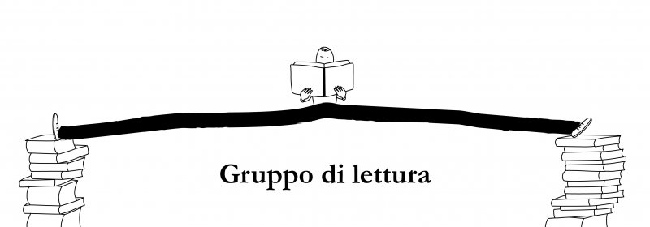

IL CRAL, raccogliendo la proposta di alcuni Soci, si fa promotore di un

GRUPPO DI LETTURA

Gli incontri si svolgeranno presso i locali della sede sociale del C.R.A.L., in Via dei Termini, 31 a Siena.

Un Gruppo di Lettura è formato da persone che leggono in privato un libro scelto in comune. La lettura viene poi condivisa: si parla cioè del libro, se ne approfondiscono i temi, si condividono opinioni ed emozioni provate. Ciò stimola e valorizza la lettura e la discussione come strumento di apertura agli altri e di dialogo tra diverse visioni e scritture.

La partecipazione è libera, gratuita e aperta a tutti.

Le scelte dei libri da leggere verranno fatte di comune accordo di volta in volta. Il Gruppo verrà coordinato da un Socio nominato durante il primo incontro, che comunicherà anche ad eventuali assenti i libri prescelti, in modo che tutti possano essere sempre aggiornati sui libri da leggere.

Gli incontri avverranno inizialmente una volta al mese, il primo mercoledì di ogni mese. Successivamente in base alla risposta dei partecipanti potranno essere anche aumentati e variare di giorno. Il Gruppo verrà formato solo se verrà raggiunto un numero minimo di almeno 10 partecipanti.

Il primo incontro è fissato per MERCOLEDI’ 4 OTTOBRE, alle ore 18,00.

Per informazioni è possibile contattare:

DI BLASI BRUNO Cell. 340-3992601 diblasibruno@gmail.com

Le adesioni dovranno invece pervenire ENTRO IL 29 SETTEMBRE 2023, a:

POGGIALINI STEFANO c/o CRAL MONTEPASCHI iniziative@cralmontepaschi.it Cell. 333-9125472

Le adesioni devono essere effettuate compilando il modulo di adesione riportato in calce alla presente, da recapitare in uno dei seguenti modi:
- salvare sul pc la circolare, compilare quindi direttamente da tastiera i campi richiesti sul modulo di adesione e ritornare il tutto in allegato (preferibilmente in formato word) all’indirizzo email indicato in fondo al modulo stesso.
- stampare il modulo di adesione, compilarlo a mano, scannerizzarlo e ritornarlo in allegato all’indirizzo email indicato in fondo al modulo stesso
- stampare il modulo di adesione, compilarlo a mano (compresa firma) e ritornare quini il cartaceo tramite posta interna o ordinaria all’indirizzo del nominativo indicato in fondo al modulo stesso.

Per coloro che non conoscono questo tipo di attività, è possibile partecipare liberamente al primo incontro del 4 ottobre, facendone preventivamente richiesta tramite email al nominativo riportato in fondo al modulo di adesione e decidere al momento se aderire o meno al gruppo.

Cordiali saluti.

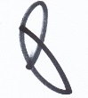
IL PRESIDENTE

----------------------------------------------------------------- (MODULO DI ADESIONE) -----------------------------------------------------------------

ALLEGATO ALLA CIRCOLARE N.101/2023 – GRUPPO DI LETTURA

Io sottoscritto |  | Socio CRAL – Cod. Fiscale

email |  | Tel.cell.

Οxx | in servizio presso |  | Tel. ufficio

Ο | in quiescienza. | Tel. abitazione

PRENOTO la partecipazione per le seguenti persone (indicare anche il nome del Socio, se partecipante):

Prendo inoltre atto che, ai sensi del "GDPR - Regolamento UE 2016/679" i "dati personali" richiesti nel presente modulo saranno trattati da parte del Cral dei Dipendenti del Gruppo Bancario Montepaschi - Siena secondo le modalità e per le finalità descritte nell' "Informativa per il trattamento dei dati personali" reperibile sul sito del Cral (www.cralmontepaschi.it) di cui confermo di aver preso visione.

data |  |  | Nome / Firma (solo per invio cartaceo)

MODULO DA RITORNARE COMPILATO O SCANNERIZZATO PER EMAIL O, IN ALTERNATIVA, DA INVIARE IN BUSTA A:

POGGIALINI STEFANO

c/o SEGRETERIA CRAL MONTEPASCHI

Via dei Termini 31 - 53100 SIENA

Tel. cell. 3339125472

iniziative@cralmontepaschi.it

